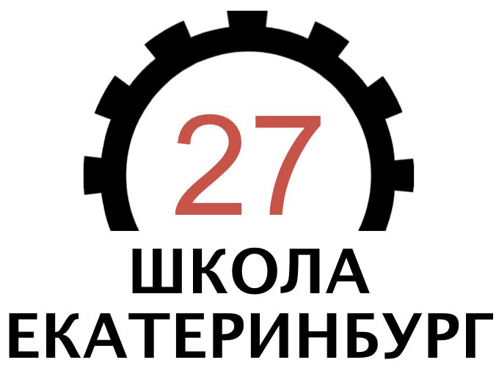 **Поздравляем победителей и призеров школьного этапа**

**Всероссийской олимпиады школьников по астрономии**

**2024 – 2025 учебный год**

**Призеры**

**Боткин Максим Александрович 10 б**

Желаем дальнейших побед!